### Veille technologique :

### Les Interfaces Mobiles

## 09/10/2013

Maxence BURES



## Sommaire

1) Présentation : 3

2) Impact sur les développeurs 3

A. Responsive Web Design 4

B. Css version mobile 4

3) Enjeux, point de vue 5

4) Conclusion 5

5) Sources 5

## Présentation :

Depuis quelques années l’influence des appareils mobiles, tels que les tablettes et les Smartphones a considérablement augmenté. Nous sommes arrivés à un point où les ventes de ces matériels sont supérieures à celles des ordinateurs. Cela peut amener un propriétaire de site web à vouloir adapter son site pour un usage mobile.

L’infographie ci dessous, nous montre une extrapolation du support d’utilisation d’internet jusqu’en 2015. Celle ci nous montre la supériorité des appareils mobiles à partir de 2013.

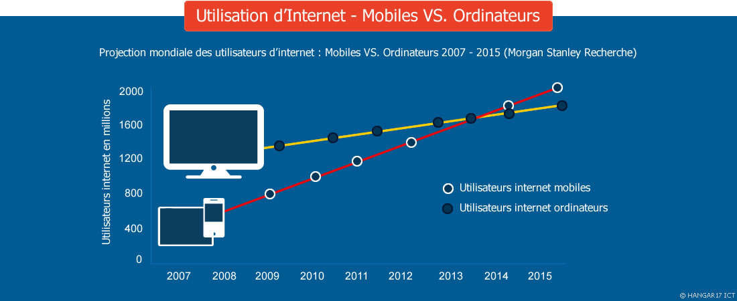

## Impact sur les développeurs

Si vous souhaitez adapter votre site au format mobile, il y a plusieurs règles à respecter :

* Il faut qu’il soit compatible avec la plupart des systèmes mobiles, tels que Ios, Android, Windows Phone et BlackBerry OS.
* Il faut qu’il s’adapte à toutes les tailles d’écrans.(720p, 1080p)
* Les interfaces doivent être adaptés aux écrans tactiles.
* Il faut utiliser des icones déjà connus de l’utilisateur.
* Il faut rendre le fonctionnement du site web naturel.

Pour rendre son site compatible avec les interfaces mobiles, il y a plusieurs solutions possibles, tel que Le responsive Web Design ou bien créer une version mobile de ce site.

### Responsive Web Design

Cette infographie illustre le concept du responsive web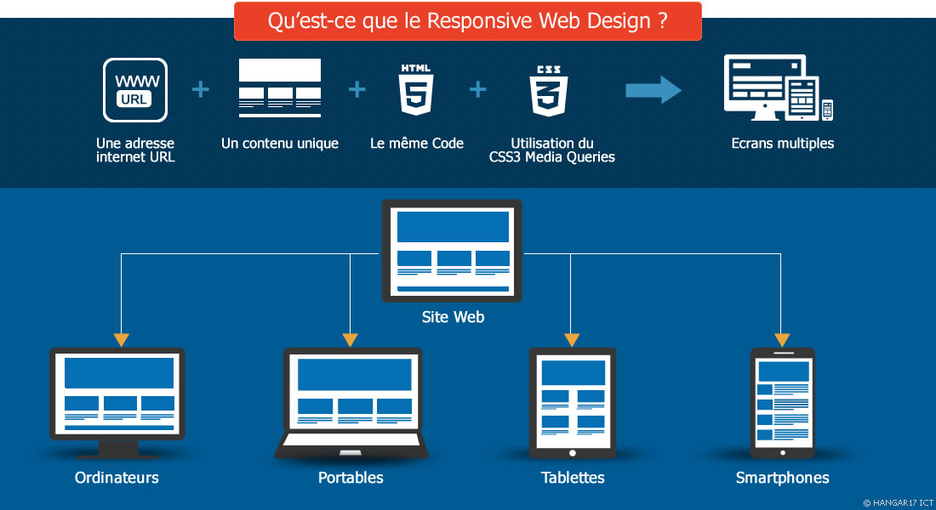 design. Le site web est développé autour de blocs flexibles avec des contenus qui s’ajusteront automatiquement à la taille de l’écran. L’avantage de cette solution c’est que tous les appareils quelle qu’ils soient obtiennent les mêmes informations. Cela permet d’uniformiser l’affichage du site. Ce qui permet d’avoir une expérience unique d’utilisation du site quelque soit le support. Car on utilise la même structure d'information que le site.

L’inconvénient c’est qu’il faut refaire entièrement la structure du site, afin de pouvoir redimensionner tous les contenus. Il est plus difficile de programmer un site en responsive, cela prend plus de temps pour le créer. Lors de l’exécution du site, l’utilisateur télécharge entièrement le site, puis le contenu est adapté à son écran, ce qui alourdit le chargement du site par rapport à un site adapté spécialement pour sa résolution.

### Css version mobile

Cela consiste à recréer un Css appart pour les mobiles. L’avantage c’est que cela permet de choisir les informations à afficher pour chaque support. On peut compresser les images avant le chargement de celles ci, ce qui permet d’économiser en bande passante et donc d’accélérer le chargement de la page. Cela permet d’adapter le contenu aux usages. Il n’y a pas besoin de modifier la structure du site existant, il faut seulement ajouter un moyen permettant de choisir automatiquement le Css à utiliser suivant l’appareil utilisé. L’utilisation de cette solution permet d’adapter spécialement un site pour un appareil précis ou une résolution voulue.

L’inconvénient, c’est qu’il existe une multitude de résolutions plus exotiques les unes que les autres. Ainsi, il faut créer plusieurs Css afin de se rapprocher le plus de la résolution de l’utilisateur. Ce qui peut devenir très encombrant pour le développeur.

## Enjeux, point de vue

La question est de savoir quelle méthode est la plus adaptée pour votre site. Car de plus en plus d’utilisateurs naviguent avec leurs mobiles. L’utilisation du responsive web design permet d’afficher de façon unique un site web quelque soit le support, alors qu’avec un Css standard adapté aux mobiles, on peut afficher des informations de façon différentes suivant certains éléments, tels que la résolution d’écran et le système d’exploitation utilisé. Le choix de l’une des deux solutions dépend aussi du temps que vous avez à consacrer pour cette modification, le responsive web design est complexe à mettre en place, mais il constitue l’avenir des sites web, car il s’adaptera aux nouveaux standards. Alors que la création d’une version mobile du Css, est plus rapide à mettre en place mais si l’on souhaite une compatibilité totale avec toutes les configurations possibles, cela prend plus de temps que le responsive, et vous obligera à le modifier pour l’adapter aux nouvelles innovations.

## Conclusion

Il faut adapter son site aux usages mobiles, car les appareils mobiles sont l’avenir de l’informatique. Les appareils avec des écrans tactiles sont de plus en plus présents parmi nous. Cette évolution sur un site, peut apporter un nouvel attrait pour les utilisateurs de plus en plus exigeants.

## Sources

<http://www.hangar17.com/?option=com_content&view=article&id=650&Itemid=588&lang=en&catid=22>

<http://objetdirect.developpez.com/tutoriels/css/responsive-design/>

<http://fr.openclassrooms.com/informatique/cours/qu-est-ce-que-le-responsive-web-design>

<http://pro.clubic.com/creation-de-site-web/article-580376-1-responsive-web-design-rwd-mobile.html>

<http://www.techmagz.com/wp-content/uploads/2013/03/Hindering-Responsive-Web-Designing.png>